全省数控机床职业技能竞赛
数控车工竞赛项目
技
术
文
件

主办单位： 山东机床通用机械工业协会
山东省国防机械电子工会委员会
二〇二二年八月

一、竞赛技术纲要制定的标准
本次大赛依据中华人民共和国人力资源和社会保障部制定的《中华人民共和国国家职业标准》——车工高级工（三级）标准命题。竞赛项目组别:学生组（中、高职业学校在校生）和职工组（职业学校在职教师、各行业从业职工）。

二、竞赛方式、时间及试题比重
（一）竞赛方式
分为理论知识竞赛（笔试）和实际操作竞赛两部分。
（二）竞赛时间
1．理论知识竞赛时间为90分钟，满分为100分，成绩将按照30%折算计入竞赛总成绩。
2. 实际操作竞赛时间180分钟，满分为100分，成绩将按照70%折算计入竞赛总成绩。
三、理论知识竞赛纲要

（一）试题比重

基础知识约占试卷总分的30%；专业知识约占试卷总分的70%。

（二）试题类型

采用客观题的形式命题。

（三）考试内容

以本职业工艺知识为主，相关知识为辅。

1.职业道德

（1）职业道德基本知识(爱岗敬业，诚实守信，办事公道，服务群众，奉献社会)、职业道德涵义等。

（2）职业守则。

2.基础知识部分

（1）常用机械性能的含义、指标及实验方法。

（2）机械识图基本知识:机械图样基本概念、机械制图基本知识、 正投影和视图、零件的表达方法、标准件及常用件、零件图的识读、装配图的识读。

（3）识别常用零件加工部位的技术要求。（零件去除氧化皮；零件加工表面上，不应有划痕、擦伤等损伤零件表面的缺陷；去除毛刺飞边；经调质处理，HRC50～55；零件进行高频淬火，350～370℃回火，HRC40～45；渗碳深度0.3mm；进行高温时效处理；未注形状公差应符合GB1184-80的要求；未注长度尺寸允许偏差±0.5mm；铸件公差带对称于毛坯铸件基本尺寸配置；未注圆角半径R5；未注倒角均为2×45°等）。

（4）常用金属材料与热处理知识:碳素钢、合金钢、铸铁、有色金属及其合金的分类、性能及用途，常用的热处理方法的选择及加工工序的合理安排。

（5）静力学基础知识（力、受力分析、摩擦、功率、机械效率等）。

（6）常用机构（平面连杆机构、凸轮机构、齿轮传动、蜗杆传动、轮系等）。

（7）机械零件（键、销、轴、轴承、螺纹、联轴器、离合器等）。

（8）公差与配合的基本术语和定义，公差与配合的选用原则与方法。

（9）表面粗糙度的概念、术语、标注、选用原则与方法。

（10）常用机械加工方法及特点（车削加工、铣削加工、刨削加工、钻削和镗削加工、磨削加工等）、加工方法的选择及工序安排（回转面加工方法的选择、平面加工方法的选择）。

（11）滚珠丝杠副的构造、分类及特点。

（12）轮系类型、组成和应用，传动比计算方法。

（13）常用机械设备拆装、检测、调试的方法。

（14）零部件装配工艺知识。

（15）常用工、量具的使用基本知识。

（16）液压传动（动力元件-油泵、执行元件-油缸或液压马达、控制元件-直动型溢流阀，先导型比例电磁溢流阀，先导型溢流阀，直动型减压阀，双向溢流阀，先导型顺序阀，不可调节流阀，卸荷阀，先导型减压阀，溢流减压阀，直动型顺序阀，旁通型调速阀、辅助元件-过滤器，热交换器，蓄能器，油箱，压力表及其开关，管件与密封装置和工作介质、液压基本回路等）。

（17）机床电气控制知识（常用低压电器、安全知识等）。

（18）安全文明生产与环境保护知识。

（19）相关法律、法规知识：《中华人民共和国劳动法》相关知识，《中华人民共和国劳动合同法》相关知识。

3.专业理论知识部分

（1）制定加工工艺（加工工艺规程的制定方法、复杂、精密零件加工工艺的制定）。

（2）车床夹具的使用（定位基准的选择、定位误差的分析、各种复杂、复杂、精密工件的装夹方法等）。

（3）精密量具和量仪的使用（杠杆卡规、杠杆千分尺、千分表、测微仪、水平仪、圆度仪、量块等的选择、使用、维护及保养等）。

（4）刀具的使用（可转位车刀、车削特种金属及非金属材料的刀具、刀具的磨损与使用寿命等）。

（5）复杂、复杂、精密工件的车削(套筒及深孔件、偏心件、曲轴、多线螺纹、多头蜗杆、箱体零件及组合件的加工等)。

（6）卧式车床常见故障的排除（车床的精度、对加工质量的影响、精度检验、常见车床故障分析等）。

四、实际操作竞赛纲要

（一）实际操作技术描述

数控车加工竞赛是指使用数控车床对金属零件进行的加工技能竞赛，其中也包括用常用的手动工具配合完成的相关工作。参赛选手需要根据技术图纸进行数控编程、刀具选择、安装刀具、设定刀偏等工作，去加工含有IT6级精度和大于IT6级精度的回转体工件。数控车竞赛项目允许在机床数控系统上直接编写程序，也可以利用CAM软件来进行自动编程。

1.能力要求

（1）熟练掌握相关数控车床编程指令和操作技能；

（2）熟练掌握数控车削刀具选择、安装、调试和使用的操作技能；

（3）熟练掌握常用手工量具的操作技能；

（4）熟练掌握计算机辅助制造软件中数控车削自动编程的操作技能；

（5）了解国家标准中机械加工的精度等级、尺寸公差、形位公差、尺寸链计算等相关要求。

（6）遵守比赛制定的安全防护条例和相关环境保护要求。

2.比赛题目

（1）试题

数控车工竞赛是在数控车床上利用三爪夹盘和相应的车削刀具，使用计算机自动编程软件或手工编程方法，在规定的时间内按照图纸要求完成零件的外圆、内孔、沟槽、内外螺纹等基本加工要素的实际操作竞赛。

（2）竞赛时间

竞赛时间为 180 分钟，建议分为两个阶段，第一阶段为编程，时间为 30分钟；第二阶段为零件加工（含刀具准备等），时间为 150 分钟。竞赛进行时，每台机床边都将配备一台计算机，为保证数据安全，在编程阶段每位选手要经常存盘。文件要保存在指定的目录下；到比赛结束时间，选手按照裁判员要求停止加工，并提交零件、图纸、U盘、草稿纸等一切加工文件。

（3）命题内容

①毛坯准备；如表1所示。

表1 材料和毛坯尺寸
模块1
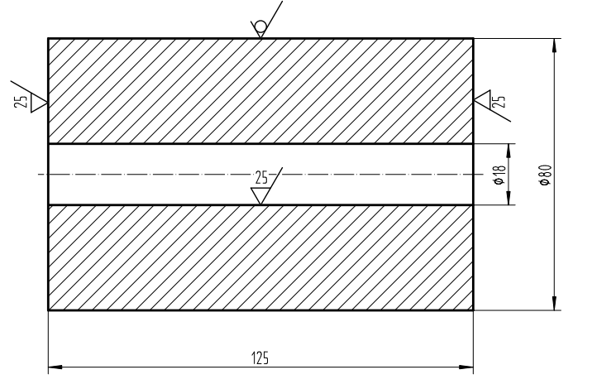
材 料：中碳钢：45#钢
毛坯尺寸：Φ80×Φ18×125mm

②试题模块包含的加工要素，如表2所示。不能包含的加工要素如表3所示。
表2 命题包含的加工要素
加工要素 | 图解 | 模块1
外圆车削  （含外圆轮廓） | 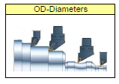 | 必要
内圆车削 | 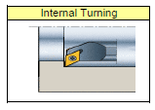 | 必要
外圆沟槽车削 | 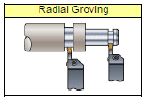 | 必要
内圆沟槽车削 | 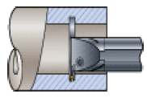 | 必要
内螺纹车削 | 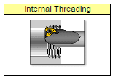 | 必要
允许使用软爪 | 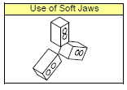 | 可选
允许使用顶尖 | 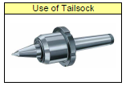 | 可选
表面粗糙度要求 | 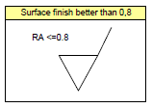 | 必要（4处）
形位公差要求 | 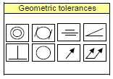 | 必要（2处）

注：表格中“必要”表示该模块必须包含的加工要素。“可选”表示在模块中可选用的加工要素。

表3 命题不能包含的加工要素
要素 | 图解 | 禁止
攻丝套扣 | 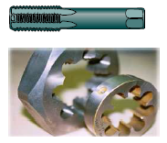 | 
铰孔 | 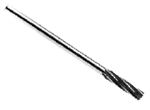
切断 | 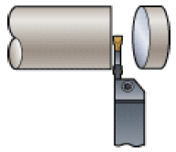
滚花 | 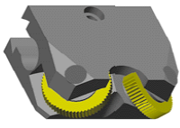
梯形和异形螺纹 | 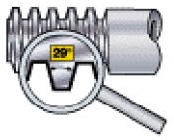
动力头铣削和钻孔 | 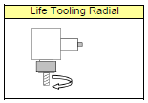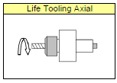

（4）题目精度要求：命题中加工要素的公差精度等级要求，如表4所示。

表4 命题加工要素的公差精度等级要求
加工要素 | 内容 |  | 公差等级
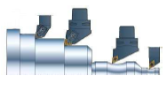 | 题目最大外圆直径必须小于Φ80mm |  | 外圆直径公差精度等级≥IT6
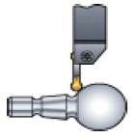 | 外轮廓 |  | 外轮廓公差精度等级≥IT7
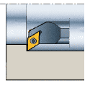 | 内孔直径≥20mm，（底孔钻头直径20mm，长度≤90mm） |  | 内孔直径公差精度等级≥IT6
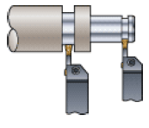 | 外圆沟槽底径 | 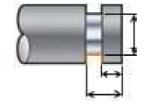  槽深与槽宽比值≤4  槽深极限≤20 | 底径公差精度等级≥IT6
 | 沟槽宽度≥3mm |  | 宽度公差精度等级≥IT6
 | 内圆沟槽直径 | 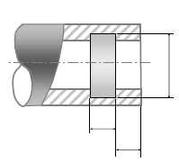  槽深与槽宽比值≤1 | 如果直径和宽度可测，公差精度等级≥IT7级。
 | 沟槽宽度≥3mm |  | 如果直径和宽度可测，公差精度等级≥IT7级。
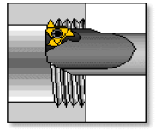 | M30×1.5-6H三角形内螺纹。 |  | 螺纹塞规  精度等级  6H
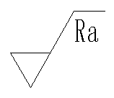 | 每个模块零件加工至少4处表面有粗糙度要求。 |  | Ra0.4、Ra0.6、Ra0.8  或Ra0.4-Ra0.8区间  其余Ra1.6
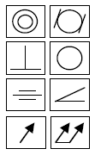 | 每个模块零件加工至少2处有形位公差要求。 |  | 精度等级IT6-IT7
- 题目中的配分比例：配分比例如表5所示。

表5 模块配分比重表
评分类型 | 配分（%） | 评分内容 | 数量 | 说明
测量评分（90%） | 75 | 尺寸精度 | 25~45 | 包含：径向尺寸数量、轴向尺寸数量、螺纹部位数量、形位公差数量。形位公差可适当加重配分。
测量评分（90%） | 10 | 表面粗糙度 | 4处 | 包括：Ra0.4、Ra0.8、Ra1.6  和Ra0.4-Ra0.8区间
测量评分（90%） | 5 | 无更换毛坯将会得到奖励 | 1件 | 凡是有更换毛坯，奖励分为零。且只能更换1次毛坯。
主观评价（10%，采用四级评分制） | 0 | 未达到工业标准 | - | 评测内容包括：  1.倒角和圆弧过渡是否符合图纸要求；  2.作品所有部位均不得带有毛刺；  3.作品所有表面是否有划伤、碰伤和夹伤；  4.已加工作品与图纸要求的一致性； 5.除了4处需要检测的表面，其余表面质量完成的程度；
主观评价（10%，采用四级评分制） | 1 | 达到工业标准 | -
主观评价（10%，采用四级评分制） | 2 | 达到工业标准并部分超过工业标准。 | -
主观评价（10%，采用四级评分制） | 3 | 达到工业标准，并全面超过工业标准。 | -

（6）成绩评判

①工件加密后，裁判长将试件提交第三方检测人，在监督裁判监督下完成试件检测。检测结果由第三方检测人员和监督裁判共同签字并提交裁判长，并同时提交电子表格数据；

对于完成度不大于50%左右的试件，不再进行全面检测与评判，视完成情况做局部检测或相互比较后给出相应分数。

②成绩产生：裁判长组织相关人员对试件揭码，公开录入检测及评判结果。与理论成绩合并，由计算机自动生成选手成绩及成绩排名。

3.比赛的基础设施

（1）提供的软、硬件设备和辅助设备

①数控车床参数如表-6所示。

表-6 设备说明表
设备  类型 | 设备品牌/型号/数控系统/数量（台）
数控  车床 | 数控系统 | GSK988TA
数控  车床 | 机床型号 | CLK6140S（斜床身）
数控  车床 | 台数 | 7
数控  车床 | 生产厂家 | 鲁南机床厂
备注 | 机床配置 | 8寸液压卡盘，液压尾座；刀架：10刀位，刀具方柄尺寸20mm*20mm，圆孔刀具刀座×2,内孔直径φ25mm。

②现场提供不可分离硬爪、刀架扳手、加力杆、终端桌椅、计算机主机、显示器、标准键盘、鼠标等。

（2）软件要求

①计算机硬件平台

处理器：不低于i5或兼容处理器，主频3GHz以上；

内存：不低于8G；

硬盘：可用磁盘空间（用于安装）不低于5G；

操作系统：Windows10系统

②操作技能竞赛软硬件平台

赛场编程软件由大赛统一提供：

提供软件名称：CAXA CAM数控车2022，U盘传输。

如需 其他软件，选手需自正版软件，开赛前 1 天与承办单位联系安装。

（3）切削刀具和工具

竞赛不提供刀具清单，选手可以根据公布的样题自带所需全部切削刀具。

允许选手携带工具车/箱,比赛允许选手自带开口夹套、铜皮、什锦锉刀、倒角器、顶尖等辅助工具。

如图5所示，选手须自带软爪，软爪修调器或修调环如图6所示。允许选手自带软爪夹持块，但厚度不超过20mm。
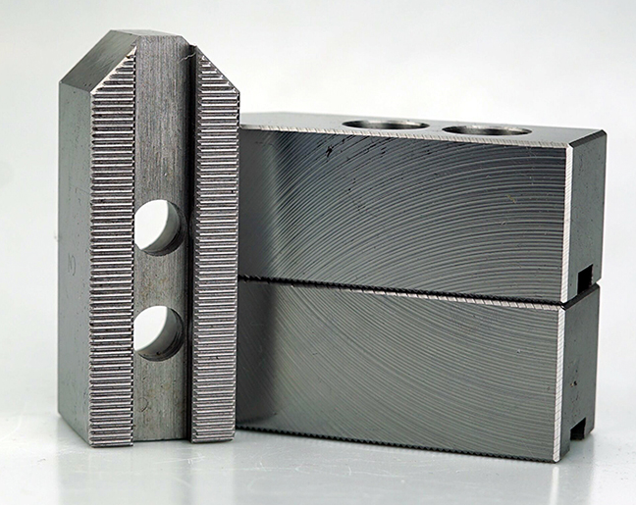 | 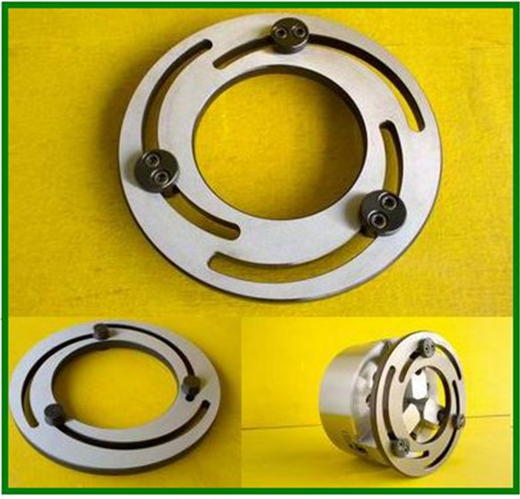 | 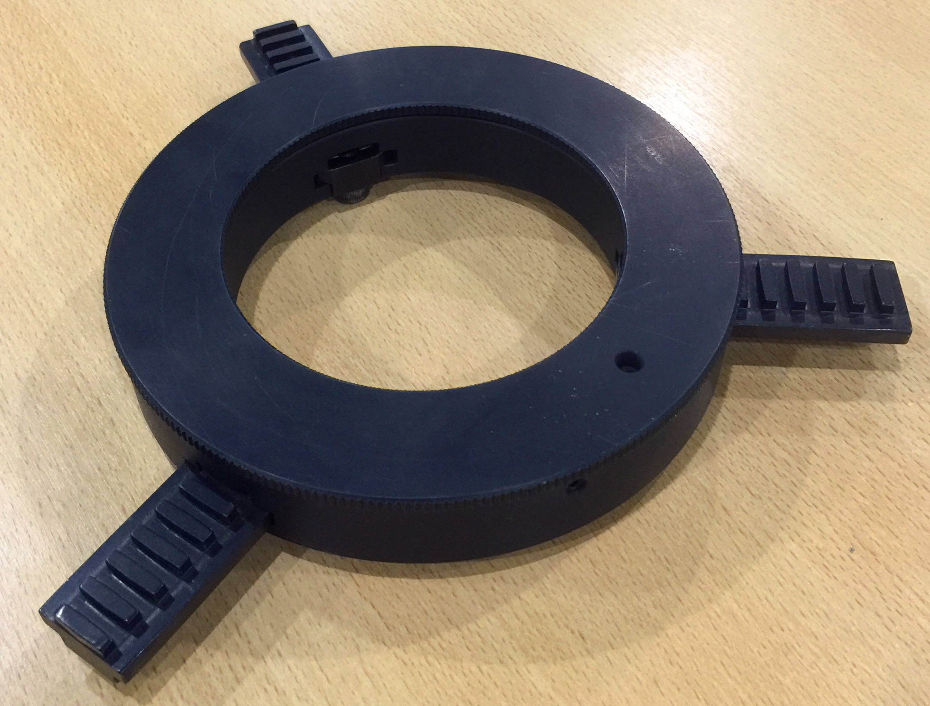
图5 软爪 | 图6 软爪修调器

（4）量具

比赛不列出量具清单，选手可以根据公布的样题自带所需全部量具。作为提示，推荐携带和使用下列量具，见表7所示。

表7 参考量具清单（推荐使用，规格和数量不限）
序号 | 量具类型 | 规格
1 | 卡尺 | 0-150mm
2 | 深度千分尺 | 0-75mm
3 | 游标深度尺 | 0-150mm
4 | 外径千分尺 | 25-50、50-75、75-100、100-125mm
5 | 内测千分尺 | 5-30、25-50、50-75mm
6 | 公法线千分尺 | 0-25、25-50、50-75、75-100mm
7 | 三点内径千分尺或内径百分表 | ∅12-∅100mm系列
8 | 叶片千分尺 | 0-25、25-50、50-75、75-100mm
9 | 螺纹塞规 | M30×1.5-6H、
10 | 光面塞规 | D8H7
11 | 杠杆千分表 | 0.002mm
12 | 杠杆百分表 | 0.01 mm、0.002mm
13 | 块规 | 规格：83块或以上。0级或1级。
14 | 磁力表座和千分表 | 0.002 mm
15 | 磁力表座和百分表 | 0.01 mm
16 | 大行程百分表 | 0-50 mm或以上
17 | 直角尺 | 80×90°
18 | 钢板尺 | 200 mm
19 | 高度尺 | 300 mm

（5） 辅助工具清单

①辅助工具各选手可根据个人需要自主携带。如：开口夹套、铜皮、垫片、剪刀、铜锤、手动扳手、加力杆、平板、机械加工手册、签字笔、计算器、计时器等。

②不允许携带自制工装、芯轴、毛坯、存储介质以及危险物品。

（二）比赛安全要求

1.选手要严格按照操作规程做好安全防护措施，竞赛时须穿戴防护用品。见表8所示；

表8：数控车选手必备的防护装备
防护项目 | 图示 | 说明
眼睛的防护 | 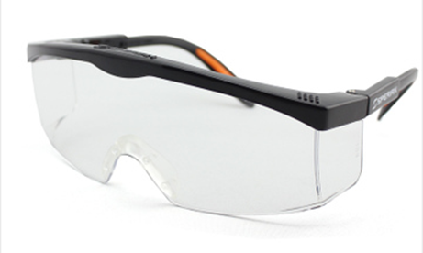 | 1.防溅入  2.带近视镜也必须佩戴
足部的防护 | 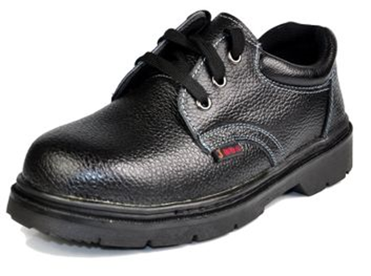 | 防滑、防砸、防穿刺、绝缘
工作服 | 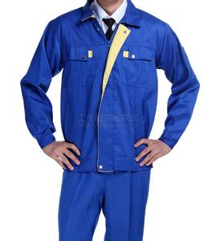 | 1、必须是长裤  2、防护服必须合身不松垮，要达到紧领口、紧袖口、紧下摆的要求  3、女生必须带工作帽、长发不得外露  4、操作机床时不允许戴手套

比赛时，裁判员对违反安全与健康条例、违反操作规程的选手和现象将提出警告并进行纠正。不听警告，不进行纠正的参赛选手会受到不允许进入竞赛现场、停止加工、取消竞赛资格等不同程度的惩罚。

2.有毒有害物品的管理和限制

选手禁止携带易燃易爆物品，见表9所示；

表9 选手禁带的物品
有害物品 | 图示 |  | 说明
酒精、汽油 | 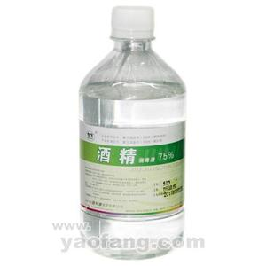 | 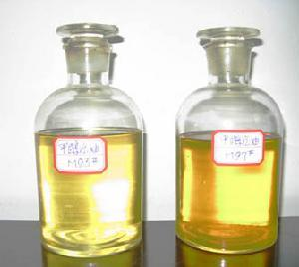 |   严禁携带
有毒有害物 | 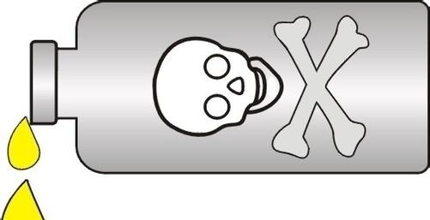 |  | 严禁携带
WD40 | 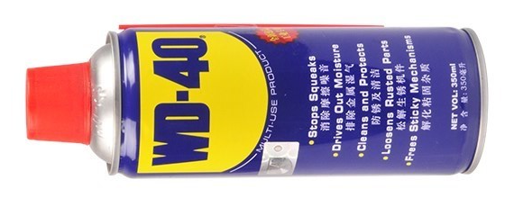 |  | 严禁携带

3.医疗设备和措施

赛场必须配备医护人员和必须的药品。
- 竞赛流程、纪律

（1）操作技能比赛的天数和场次由承办方根据报名人数确定。

（2）每场比赛前所有设备和计算机由技术服务人员恢复到初始。

（3）选手出场次序由赛前各组分别抽签确定，再抽签确定工位号，原则上同一参赛队的多位选手同时上场，如因设备原因无法安排，则安排相邻场次，但不得隔场。

（4）参赛选手在比赛时间前30分钟到赛场检录，检录后进行抽签确定选手的工位号。比赛前 20分钟选手进行赛前准备，只允许搬运和整理刀具、工、量具等和试通讯，不允许做其他事情。赛前5分钟在发卷区域统一领取赛题，裁判长宣布比赛开始后才可切削操作。

（5）如比赛时因设备故障等特殊原因需要更换工位，在保证数控系统不变的前提下，选手应无条件服从。

（6）选手在比赛期间及工作期间，不得携带非大赛提供的U盘或数据存储器材；不得自带任何纸质资料；不得使用手机、照相、录像等通信设备；不得随意走动到其他工位与他人交流。选手必须将全部数据文件存储至计算机指定盘符下，不按要求存储数据，导致数据丢失者，责任自负。

（7）竞赛结束以裁判长铃声为界。竞赛结束选手应在3分钟内将赛件、赛件图样、评分标准及其它规定的物品交至指定地点进行封装，选手在密封袋上签字确认。选手每晚提交1分钟（不足1分钟按1分钟计）扣除竞赛成绩5分。如果选手提前结束比赛，应报裁判员批准，比赛终止时间由裁判员记录在案，选手提前结束比赛后不得再进行任何比赛相关工作。选手提前结束竞赛后，需原地等待，不得离开赛场，直至本场比赛结束。

（8）竞赛延时：在特殊情况下，只能由裁判长决定是否延长竞赛时间。

（9）比赛过程中，参赛选手须严格遵守相关安全操作规程，禁止不安全操作和野蛮操作,不得擅自修改数控系统内的机床参数，确保人身及设备安全，并接受裁判员的监督和警示，若因选手个人因素造成人身安全事故和设备故障，不予延时，情节特别严重者，由大赛裁判组视具体情况做出处理决定（最高至终止比赛），视违规程度，受到“罚去10-20分、不得进入前10名、取消竞赛资格”等不同级别的处罚。

（10）正式比赛期间，除裁判长外任何人员不得主动接近选手及其工作区域，选手有问题向裁判反映。

